合同编号：

技术服务合同

项目名称：明珠湾起步区灵山岛尖C2单元高水平国际城市风貌管控技

术服务（2022-2025）

委托方（甲方）： 广州市南沙新区明珠湾开发建设管理局

受托方（乙方）：

签订时间： 二○二二年 月

签订地点： 广东省广州市南沙区

中华人民共和国科学技术部印制

填 写 说 明

一、本合同为中华人民共和国科学技术部印制的技术服务合同示范文本，各技术合同登记机构可推介技术合同当事人参照使用。

二、本合同适用于一方当事人(受托方)以技术知识为另一方(委托方)解决特定技术问题所订立的合同。

三、签约一方为多个当事人的，可按各自在合同关系中的作用等，在“委托方”、“受托方”项下(增页)分别排列为共同委托人或共同受托人。

四、本合同书未尽事项，可由当事人附页另行约定，并作为本合同的组成部分。

五、当事人使用本合同书时约定无需填写的条款，应在该条款处注明“无”等字样。

技 术 服 务 合 同

委托方(甲方)： 广州市南沙新区明珠湾开发建设管理局

住 所 地：

法定代表人：

项目联系人：

联系方式：

通讯地址：

电 话： 传 真：

电子信箱：

受托方(乙方)：

住 所 地：

法定代表人：

项目联系人：

联系方式:

通讯地址：

电 话： 传真：

电子信箱：

本合同甲方委托乙方就明珠湾起步区灵山岛尖C2单元高水平国际城市风貌管控技术服务进行专项技术服务，并支付相应的技术服务报酬。双方经过平等协商，在真实、充分地表达各自意愿的基础上，根据《中华人民共和国民法典》的规定，达成如下协议，并由双方共同恪守。

**第一条 甲方委托乙方进行技术服务的内容如下：**

1．技术服务的目标：

（1）结合前期研究成果中的明珠湾中的定位，提升地区整体形象和综合竞争力；

（2）综合配套高效优质的公共服务体系，形成完备的服务配套体系，将明珠湾起步区C2单元打造成为高效的人性化城区；

（3）增强规划的灵活性和弹性。区分强制性控制要素与弹性控制要素，使之可以随着未来建设需求的变化而进行动态调整和有机完善。

（4）体现地域特征的现代城市风貌，创新城市特色。

（5）构建以人为本的综合交通系统，统筹考虑各种交通方式（如有轨电车、地铁、水运、行人系统等）的相互衔接。

（6）地下空间综合开发，营造积极的、安全的、舒适的地下空间环境。

（7）活化水系绿地生态空间。响应绿色生态的潮流，做好高标准的绿色、环保、生态设计目标。

（8）创建先进的低碳智慧城市，发展绿色建筑，贯彻执行节约资源和保护环境的国家技术经济政策，实现低碳、生态、绿色园区的目标。

（9）精细化规划引领新型城市化。更新规划理念，实现土地经济效益。

（10）遵循国家和地方城市规划与建筑设计的有关法律、法规及规范，并符合设计任务书的规定。

2．技术服务的内容：

地区城市总设计师

在建设单位提交内容完整的设计成果基础上，以会议或会办的形式审查设计成果，出具审查意见。以参会或会办的方式参加①土地出让前期方案研讨、②地段内相关规划及城市设计研讨、③土地出让规划条件阶段、④地块初步方案咨询阶段、⑤地块修建性详细规划咨询阶段、⑥地块修建性详细规划正式阶段、⑦地块建筑工程许可证咨询阶段、⑧地块建筑工程许可证正式阶段、⑨地块验收阶段等阶段涉及公共空间的相关会议或出具意见，协助项目工作推进。

3.技术服务的方式：乙方按照双方约定的合同要求向甲方提供《报告》文本（纸质版及电子版）。

**第二条 乙方应按下列要求完成技术服务工作：**

1．技术服务地点：广州市南沙区。

2．技术服务期限：服务期自双方签署本合同之日起计，地区城市总设计师咨询服务为期36个月。

**第三条 为保证乙方有效进行技术服务工作，甲方应当向乙方提供下列工作条件和协作事项：**

1．提供技术资料：

（1）区域详细规划资料等；

（2）区域已建、在建及已完成方案报批的工程资料等；

（3）其他现状基础资料。

2．提供工作条件：配合调研，协调与相关部门和评审专家沟通。

3．其他：无 。

4．甲方提供上述工作条件和协作事项的时间及方式： 按工作需要提供技术咨询及相关资料。

**第四条 甲方向乙方支付技术服务报酬及支付方式为：**

1．技术服务费总额为：人民币 元整（大写）；RMB￥ 元（小写）。

2．技术服务费由甲方分期 支付乙方。

具体支付方式：

合同额为人民币 （RMB￥ 元），本合同工作包含明珠湾起步区灵山岛尖C2单元所有地块项目，其中未出让地块数量为20块，若进行最后一笔支付时，剩余未出让地块数量4块及以上，则合同额降低至原合同额的90%，为人民币 元整（RMB￥ 0 元），由甲方支付给乙方，支付时间和方式如下：

第一次支付，合同签订后，甲方收到乙方提供的发票后5个工作日内办理支付手续，甲方按照有关程序向广州市南沙区财政部门申请核拨服务费总额的11%于乙方，即（大写）人民币 （小写：￥ ）。

第二次支付，即2023年6月前，乙方提交2022年度成果后，甲方按照有关程序向广州市南沙区财政部门申请核拨服务费总额的30%于乙方，即（大写）人民币 （小写：￥ ）。

第三次支付，即2024年6月前，乙方提交2023年度成果后，甲方按照有关程序向广州市南沙区财政部门申请核拨服务费总额的30%于乙方，即（大写）人民币 （小写：￥ ）。

第四次支付，即2025年6月前，乙方提交2024年度成果后，甲方按照有关程序向广州市南沙区财政部门申请核拨服务费总额的29%于乙方，即（大写）人民币 （小写：￥ ）。若剩余未出让地块数量4块及以上，则合同额降低至原合同额的90%，甲方按照有关程序向广州市南沙区财政部门申请核拨服务费总额的19%于乙方，即（大写）人民币 （小写：￥ ）。

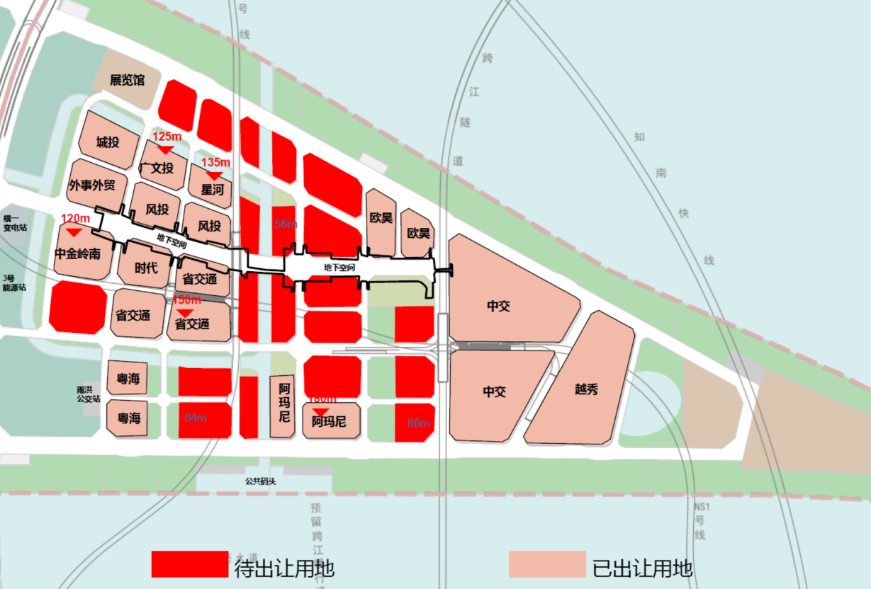

附图：红色填充为待出让用地

3. 甲方付款前，乙方须提供等额合法有效发票和支付申请，因乙方未及时提供发票等原因致使甲方逾期付款的，责任由乙方承担；乙方未提供发票和支付申请给甲方的，甲方可以顺延付款日期。

4. 每次支付进度与额度以区财政局批复为准。

4.1甲方付款时间为向政府财政部门提出办理财政支付申请手续的时间（不含政府财政部门审核时间），甲方在约定时间提出支付申请手续视为按期支付。

4.2合同生效后，因政府财政部门未批复财政预算或批复财政预算不足，致使逾期支付，不视为甲方违约；甲方可顺延至政府财政部门预算批复通过后支付。

5. 甲方通过公对公银行转账的方式向乙方提供的如下唯一收款账号支付服务报酬。如乙方收款账号发生变化的，应当提前7个工作日书面通知甲方，否则由此造成的损失由乙方自行承担。

乙方开户银行名称、地址和账号为：

户 名：

开户银行：

地 址：

帐 号：

**第五条 双方确定因履行本合同应遵守的保密义务如下：**

甲方：

1．保密内容（包括技术信息和经营信息）成果未经评审不得公开。

2．涉密人员范围：全体相关工作人员。

3．保密期限：研究报告正式审批公布之日。

4．泄密责任：由此造成的一切责任。

乙方：

1．保密内容（包括技术信息和经营信息）甲方提供的资料未经甲方允许不得公开，成果未经评审不得公开。

2．涉密人员范围：全体相关工作人员（详见附件1）。

3．保密期限：甲方提供资料未经甲方允许不得公开，研究报告保密期限为正式审批公布之日。

4.泄密责任：由此造成的一切责任。

**第六条 本合同的变更必须由双方协商一致，并以书面形式确定。**

但有下列情形之一的，一方可以向另一方提出变更合同权利与义务的请求，另一方应当在 十五 日内予以答复；逾期未予答复的，视为同意：

1． 无 。

**第七条 双方确定以下列标准和方式对乙方的技术服务工作成果进行验收：**

1．乙方完成技术服务工作的形式：按项目报审提交《明珠湾起步区高水平国际城市风貌管控技术——总师咨询意见服务》纸质文件及电子版并在服务期限内提供技术支持。

2、乙方项目组成员（见合同附件）在项目研究成果验收完成前，未经甲方同意不得调整，否则甲方有权终止合同，由此造成的损失须由乙方承担。

**第八条 双方确定：**

1.本合同有效期为本合同自签字并加盖公章之日起至乙方完成所有服务内容，且各方的责任、义务履行完毕时终止。

2.在本合同有效期内，甲方利用乙方提交的技术服务工作成果完成的新的技术成果，归甲方所有。

3.在本合同有效期内，乙方利用甲方提供的技术资料和工作条件所完成的新的技术成果，甲方按合同支付全部服务费用后，归甲方所有，乙方仅享有署名权。甲方依法行使知识产权，乙方有义务保护本合同项下的工作成果，不得擅自公布、转让或泄露给第三方使用。

4.乙方的报告应在客观和独立的基础上完成。乙方报告有可能包含提供意见及建议，但是否执行有关意见及建议则由甲方自行负责做出决定。

5.乙方根据甲方提供的修改意见，按合同约定对报告进行适当的修改。对于未被采纳的甲方的意见，乙方需书面向甲方说明原因。如甲方提出的修改意见超过合同约定服务范围和研究深度，双方可就服务内容调整或增加另行商议服务收费。

6.乙方提交最终成果数量：提交纸质文件两套及电子版两套。

7.若本合同经双方协议解除，乙方已经完成技术服务成果文件全部归甲方所有，甲方有权与其他技术服务人有权在乙方已经完成的技术服务成果文件的基础上继续进行技术服务，乙方不得有异议，并不得向甲方或者其他技术服务人索取任何报酬。

**第九条 双方确定，按以下约定承担各自的违约责任：**

1． 乙 方违反本合同第 一、二 条约定，应当 赔偿由此造成的损失，赔偿总额不超过本项目合同额。乙方未能按期提交服务成果的，每逾期10天，乙方应向甲方支付本合同技术服务费总额1%的违约金，逾期超过30日的，甲方有权解除本合同。甲方有权从应支付给乙方的技术服务费中直接扣除相应违约金。

2． 甲 方违反本合同第 三 条约定，应当调整项目进度，并根据进度调整付费。

**第十条 双方确定，在本合同有效期内，甲方指定 为甲方项目联系人，乙方指定 为乙方项目联系人。**

项目联系人承担以下责任：

1．甲方联系人需要配合技术服务进度，提供项目相关资料，确认阶段性成果；

2．乙方联系人需要定期向甲方报告服务完成情况。

一方变更项目联系人的，应当及时以书面形式通知另一方。未及时通知并影响本合同履行或造成损失的，应承担相应的责任。

**第十一条 双方确定，出现下列情形，致使本合同的履行成为不必要或不可能的，可以解除本合同：**

1．发生不可抗力；

2．因国家政策调整及甲方原因，导致该项目未完成。甲方应根据乙方已进行的实际工作量，支付相应阶段费用。

**第十二条 双方因履行本合同发生的争议，应协商、调节解决。协商、调节不成的，确定按以下第 2 种方式处理：**

1．提交 广州市 仲裁委员会仲裁；

2．依法向广州市南沙区人民法院起诉。

**第十三条 双方确定：本合同及相关附件中所涉及的有关名词和技术语，其定义和解释如下：**

1． / 。

**第十四条 与履行合同有关的下列技术文件，经双方以 / 方式确认后，为本合同的组成部分：**

1．技术背景资料： / ；

2．可行性论证报告： / ；

3．技术评价报告： / ；

4．技术标准和规范： / ；

**第十五条 廉洁条款**

严禁甲方人员以任何方式明、暗示乙方请吃、请喝、收受乙方礼金、礼品或接受乙方提供的其他私人便利或利益。严禁乙方以任何方式向甲方人员提供私人便利、行贿或进行非正常商务宴请。如果出现乙方在履约过程进行私下请吃、向甲方人员提供私人便利、行贿等一切非正常的经济活动，一经查实，甲方有权单方终止上述行为所涉及的相关合同，且乙方须承担由此造成的一切损失，甲方保留追究其法律责任的权利；如果乙方事后主动积极向甲方陈述事实，或有证据显示以上行为为甲方人员施压的不得已行为，则乙方仍保留与上述行为相关的合同的权利和义务。

**第十六条 本合同未尽事宜，由双方协商签订补充协议。补充协议与本合同具有同等法律效力。补充协议必须以书面形式并经双方签字盖章后方能生效。补充协议与本合同不一致的地方，以补充协议为准。**

**第十七条 本合同一式拾壹份，甲方持肆份，乙方持陆份，采购代理机构持壹份，具有同等法律效力。**

**第十八条 本合同经双方法定代表人或授权代表签字并加盖公章后生效。**

（以下无正文）

甲方： 广州市南沙新区明珠湾开发建设管理局 （盖章）

法定代表人/授权代表： （签名）

年 月 日

乙方： （盖章）

法定代表人/授权代表： （签名）

项目负责人： （签名）

年 月 日

附件1

广州市南沙新区明珠湾开发建设管理局

项目廉洁责任合同

（适用于非工程建设项目）

甲方（委托人）：

乙方（受托人）：

项目名称：

项目地点：广州市南沙区

为严格贯彻落实中央八项规定精神和党风廉政建设相关规定要求，切实履行“一岗双责”，推进落实“两个责任”，提升廉洁从业意识，规范项目甲乙双方的各项活动，构建亲清政商关系，营造风清气正的干事创业环境，根据《中华人民共和国反不正当竞争法》《中华人民共和国政府采购法》《中华人民共和国招标投标法》及其实施条例等法律法规及政策的规定，双方同意签订本合同。

第一条 本合同适用于广州市南沙新区明珠湾开发建设管理局负责实施的南沙区政府财政资金和国有资金占控股或主导地位的非工程建设项目（含工程施工类及服务类）。

第二条 双方共同遵守以下规定：

（一）严格遵守国家关于市场准入、项目招标投标等有关法律、法规，相关政策，以及廉洁自律各项规定。

（二）严格按照双方签订的合同文件约定履行。

（三）业务活动必须坚持公开、公平、公正、诚信、透明的原则（项目涉及保密、法律法规另有规定者除外），不得为获取不正当的利益，损害国家、集体和对方利益，不得违反相关的规章制度。

（四）双方均有义务建立健全廉洁风险防控机制，排查、梳理项目业务流程及关键工作岗位涉及的廉洁风险点，有针对性地逐项制定防控措施，加强对单位工作人员的廉洁教育，预警在先、防范在前，风险定到岗、制度建到位、责任落到人。发现对方在业务活动中有违规、违纪、违法行为的，应及时提醒对方，情节严重的，应向其上级主管部门或纪检监察机关、司法机关等相关部门举报。

第三条 甲方及其工作人员不得利用从事项目或者职权为本人及亲属谋取不正当利益，包括但不限于下列行为：

（一）索要、接受或者以借之名占用乙方和相关单位的财物，包括但不限于回扣、礼品礼金、好处费、感谢费、有价证券以及其他支付凭证、房产、车辆、贵重物品等。

（二）在乙方和相关单位报销任何应由甲方或其工作人员的自行承担、支付的费用。

（三）要求或暗示乙方和相关单位为个人装修住房、婚丧嫁娶、配偶子女的工作安排以及出国（境）、旅游、留学、探亲、定居等提供资助或方便。

（四）默许、纵容、授意亲属收受乙方和相关单位的财物，或从事与项目有关的材料和设备供应、项目分包，劳务等经济活动。

（五）接受乙方和相关单位的宴请（工作餐除外）和健身、娱乐等活动安排。

（六）向乙方和有关单位推荐分包人，推销材料和设备，或向乙方和相关单位推荐或要求乙方提供合同规定以外服务等。

（七）其他利用项目或职权谋取不正当利益的行为。

第四条 乙方及其工作人员不得通过商业贿赂等不正当手段谋取利益、包括但不限于下列行为：

（一）同意或主动向甲方、相关单位及其工作人员提供第三条禁止性行为。

（二）接受与项目相关单位及工作人员的商业贿赂。

（三）接受分包单位、材料设备单位等单位及其工作人员的商业贿赂。

（四）其他通过不正当手段谋取利益的行为。

第五条 甲、乙双方及双方工作人员不得违规干预或插手招投标活动，禁止串通投标（围标）等不正当竞争行为。

第六条 廉洁违约责任

（一）甲方及其工作人员有违反本合同第三、五条责任行为的，相关责任人应受到相应的党纪、政纪处分或组织处理；涉嫌犯罪的，移交司法机关依法处理；给乙方造成经济损失的，应承担相应的赔偿责任。

（二）乙方及其工作人员有违反本合同第四、五条责任行为的，按照管理权限，依据有关法律法规和规定给予党纪、政纪处分或组织处理；涉嫌犯罪的，移交司法机关追究刑事责任；给甲方造成经济损失的，还应承担相应的赔偿责任。

同时，甲方有权：（1）如乙方的行为严重影响合同的履行或者严重干扰市场公平竞争营商环境，可单方解除主合同；（2）将乙方的履约评价评为不合格，并纳入项目招投标相关活动失信名单；（3）将有关情况报相关主管部门记录，作为企业诚信评分考核，建议给予通报并向社会进行公示。

第七条 监督举报

甲乙双方均有监督举报的权利和义务，发现对方有违反本合同的行为，可向有权受理单位进行举报。

第八条 其他约定

本合同作为双方所签署主合同的附件，与主合同具有同等法律效力，有效期与主合同一致。对项目涉及的廉洁问题，不受项目验收、工作人员离职或退休等原因影响，甲方、乙方仍应按合同约定承担相应的违约责任。

本合同正本一式 份，其中甲方执 份；乙方执 份。本合同副本一式 份，其中甲方执 份；乙方执 份，经双方法定代表人或授权代表签字或签章并加盖单位公章之日起生效。

甲方（公章）：广州市南沙 乙方（公章）：

新区明珠湾开发建设管理局

法定代表人/授权代表 法定代表人/授权代表

（签字）： （签字）：

签订日期： 年 月 日 签订日期： 年 月 日

附件2

本项目乙方全体相关工作人员一览表

|  |  |  |  |  |  |  |  |
| --- | --- | --- | --- | --- | --- | --- | --- |
| 序号 | 项目职责 | 姓名 | 单位 | 职务、执业资格、专业职称 | 学历 | 工作年限 | 联系方式 |
|  |  |  |  |  |  |  |  |
|  |  |  |  |  |  |  |  |
|  |  |  |  |  |  |  |  |
|  |  |  |  |  |  |  |  |
|  |  |  |  |  |  |  |  |
|  |  |  |  |  |  |  |  |